Силаева Анастасия Игоревна К521

**ОТЧЕТ ПО ЗАДАЧЕ №2:**

**Разработка программы учета оборудования в «1С:Предприятие»**

Название репозитория: ФИО_api_exam

Ссылка на репозиторий GitHub: [вставить ссылку]

**Цель разработки:**

Создать конфигурацию с подсистемой «Инвентаризация»

*Основные объекты:*

-Справочник «Оборудование»: поля Наименование, Инвентарный номер, Ответственный, Местоположение

-Документ «Инвентаризация»: дата, список оборудования, состояние

-Отчет «Оборудование по местоположению»

*Интерфейс:* стандартные формы + кнопка для запуска отчета

Добавление подсистемы

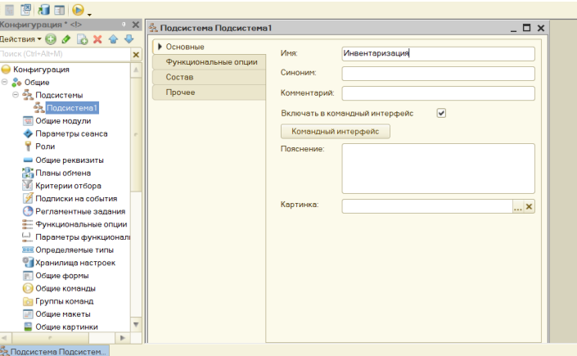

Создание справочника «Оборудование»

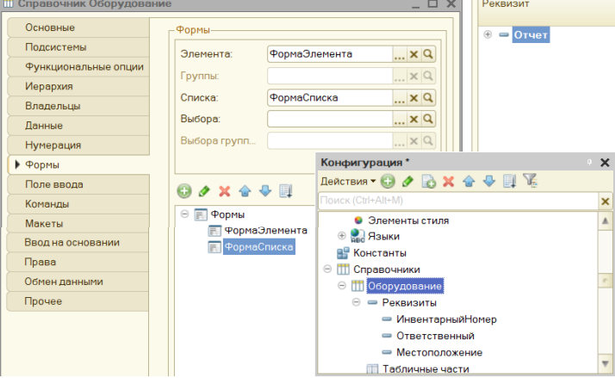

Создание документа «Инвентаризация»

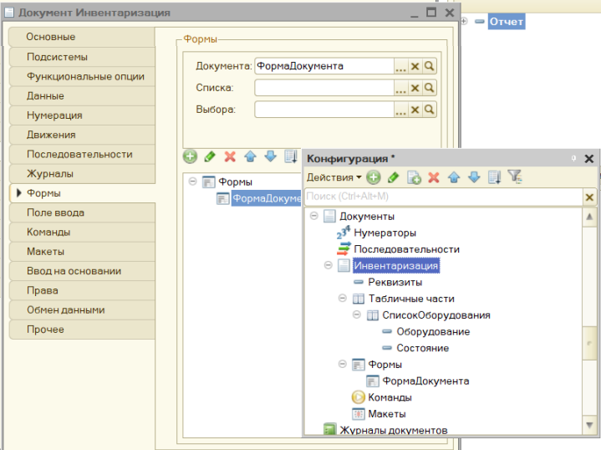

Создание отчета «Оборудование по местоположению»

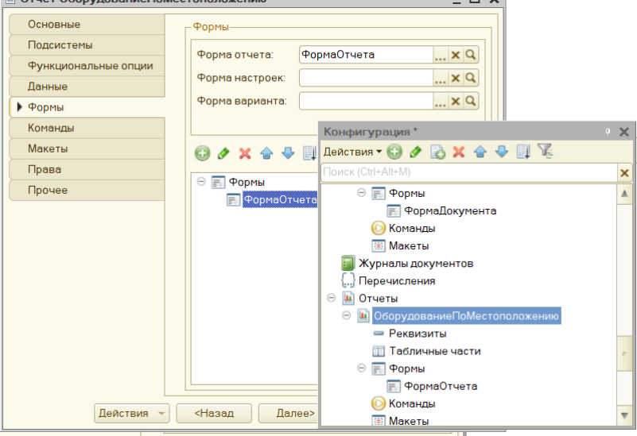

Реализован с помощью запроса в модуле формы.

Кнопка «Сформировать» запускает запрос и выводит данные в табличное поле. Инструкция по установке конфигурации

1. Открыть 1С:Конфигуратор

2. Создать новую информационную базу (пустая конфигурация)

3. Открыть меню Файл затем Открыть конфигурацию

4. Импортировать .cf файл

5. Обновить конфигурацию базы данных: Конфигурация затем Обновить

6. Запустить 1С в режиме Предприятие (F5)

Сценарий работы пользователя

1. Добавление оборудования:

• Открыть раздел «Инвентаризация» затем «Оборудование»

• Нажать Создать

• Заполнить поля: Наименование, Инвентарный номер, Ответственный, Местоположение

• Сохранить

2. Создание документа инвентаризации:

• Открыть «Инвентаризация» затем «Инвентаризация»

• Указать дату

• Добавить строки: выбрать оборудование и указать его состояние • Провести документ

3. Просмотр отчета: • Открыть «Инвентаризация» затем «Оборудование по местоположению»

• Нажать Сформировать

• Получить таблицу с оборудованием, отсортированным по местоположению